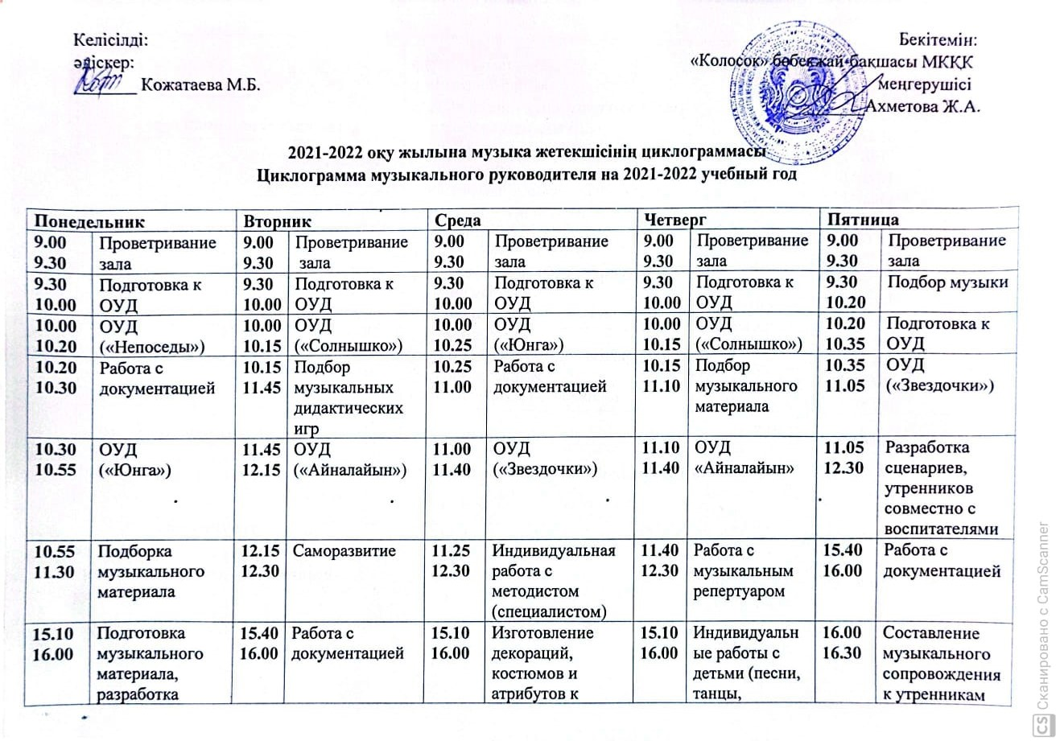

|  |  |  |  |  |  |  |  |  |  |
| --- | --- | --- | --- | --- | --- | --- | --- | --- | --- |
| **16.00**  **16.20** | Изготовление дидактических пособий (игр, танцев) | **16.0016.30** | Танцевальный кружок  «Айгөлек»  (группа «Звездочки») | **16.00**  **17.00** | Репитиция | **16.0017.00** | Подбор материалов для оформления зала для праздников и развлечений | **16.3017.00** | Репитиция |
| **16.20**  **17.00** | Репетиция | **16.3017.00** | Приведение в порядок рабочего места |  |  |  |  |  |  |